# ỦY BAN NHÂN DÂN TỈNH TÂY NINH

**SỞ TÀI NGUYÊN VÀ MÔI TRƯỜNG**

**---o0o---**

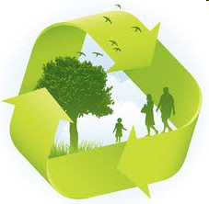

**HƯỚNG DẪN PHÂN LOẠI**

**CHẤT THẢI RẮN SINH HOẠT TẠI NGUỒN**

**THEO LUẬT BẢO VỆ MÔI TRƯỜNG NĂM 2020**

***(Dành cho các hộ gia đình)***

**Tây Ninh, 2022**

## 1. Sự cần thiết phải phân loại chất thải rắn sinh hoạt tại nguồn

### 1.1. Tác hại của việc không thực hiện phân loại chất thải rắn sinh hoạt (CTRSH) tại nguồn

Hình 1. Tác hại của việc không phân loại CTRSH tại nguồn

### 1.2. Lợi ích của việc phân loại chất thải rắn sinh hoạt tại nguồn

Hình . Lợi ích của việc phân loại CTRSH tại nguồn

## 2. Quy trình phân loại, thu gom, vận chuyển, xử lý CTRSH sau phân loại

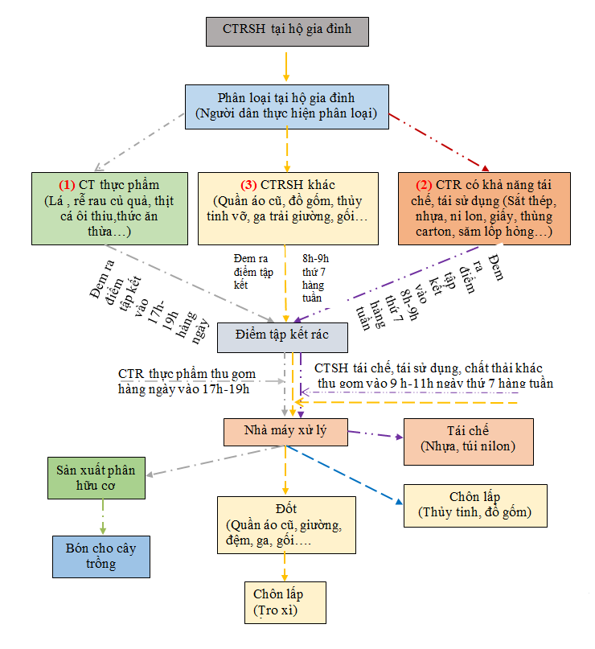

Hình 3. Quy trình phân loại – thu gom – vận chuyển – xử lý CTRSH sau phân loại

## 3. Cách phân loại CTRSH tại nguồn

### 3.1. Phân loại CTRSH tại nguồn

***(1). Chất thải rắn có khả năng tái sử dụng, tái chế:***

|  |  |  |  |  |
| --- | --- | --- | --- | --- |
| ***GIẤY*** | | | | |
| Sách, vở, báo cũ, giấy viết, thùng, bìa carton, hộp đựng giấy, vỏ hộp sữa… |  | | Mở hoặc cắt ra và xếp gọn để giảm thể tích | |
| Giấy gói, bì thư, biên lai, túi giấy, ly giấy (sạch, không dính dầu, thức ăn) và giấy vụn khác,… |  | | Bỏ vào bao bì để tránh rơi vãi | |
| ***NHỰA*** | | | | |
| Các loại đồ đựng bằng nhựa (chai, bình, ống, can, thùng, hộp, nhựa,...) | |  | | Các vật dụng có ký hiệu PET, PE, PP, PS...) đều có thể tái chế được. |

**KIM LOẠI**

|  |  |  |
| --- | --- | --- |
| Các vật dụng bằng kim loại hỏng |  | Tráng sơ qua nước hoặc lau sạch những chất còn sót bên trong; Những vật sắc nhọn như dao kéo... cho vào bao bì đựng chất thải và ghi chú tên bên ngoài. |
|  |
|  |

Thu gom, vận chuyển và bàn giao cho đơn vị xử lý vào sáng thứ 7 hàng tuần từ 9h00 – 10h00

Bỏ vào thùng chứa tại các điểm tập kết vào thứ 7 hàng tuần từ 7 - 9h00

Để vào bao bì đựng chất thải rắn có khả năng tái sử dụng, tái chế

 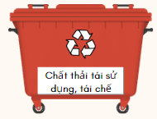 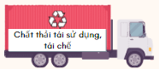

Chất thải tái sử dụng, tái chế

**LƯU GIỮ**

**ĐIỂM TẬP KẾT**

**THU GOM, VẬN CHUYỂN**

***(2).Chất thải thực phẩm:***

|  |  |
| --- | --- |
| Vào hè, cẩn thận với hoa quả "tưới đẫm" hoá chất8 công dụng bất ngờ từ bã trà túi lọc | Báo Dân trí  Thực phẩm bị mốc có ăn được không?Sở Giáo Dục Và Đào Tạo Vĩnh Phúc | Thức ăn thừa; Thực phẩm hết hạn sử dụng; Các loại rau, củ, quả, trái cây, các phần thải bỏ từ việc sơ chế, chế biến,…. |
| Sản xuất điện từ chất thải cây trồng là bã mía | VTV.VNBã Cà Phê Là Gì, Công Dụng, Cách Bảo Quản Và Giá Bán | Bã các loại: cà phê, trà (túi trà), bã mía, xác mía, cùi bắp,… |
| Girlandlittlething - Con gái và những điều nhỏ xinh: Cách làm 37 món ngon  đơn giản từ trứng  Ngũ cốc là gì? Công dụng và những điều cần biết về ngũ cốcNgũ cốc nguyên hạt là những loại nào? | Vinmec | Các sản phẩm bỏ đi từ đậu, đỗ, thịt, trứng (vỏ trứng) và các sản phẩm từ thủy sản như: ốc, hến, tôm, cua, ghẹ,…. |
| HÓA CHẤT PHỤ GIA THỰC PHẨM: Phụ gia tăng trọng, giữ cấu trúc cho Tôm và  Thủy sản đông lạnh: Carnal 659STận dụng phụ phẩm từ chế biến thủy sản | Tôm VàngĐánh rơi tỷ đô vì bỏ phí phụ phẩm |

Bỏ vào thùng chứa tại các điểm tập kết hàng ngày từ 15 -17h00

Để vào bao bì đựng chất thải thực phẩm theo quy định

Thu gom, vận chuyển và bàn giao cho đơn vị xử lý 17h00 – 19h00 hàng ngày

 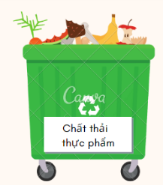 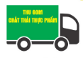

**ĐIỂM TẬP KẾT**

**LƯU GIỮ**

**THU GOM, VẬN CHUYỂN**

Chất thải thực phẩm

***(3).Chất thải rắn sinh hoạt khác:***

|  |  |  |
| --- | --- | --- |
| **\* Các loại chất thải đốt được** | | |
| Dùng lại tã giấy và cách xử lý để bảo vệ môi trường - Bảo vệ môi trườngRác khẩu trang nhiều hơn sứa dưới đại dương - Báo Nhân DânCách vứt bỏ tã giấy bẩn | Tã, bỉm,băng, giấy vệ sinh, giấy ăn đã sử dụng; tăm bông, bông tẩy trang, khẩu trang,… |
| don-tu-quan-ao-loai-bo-quan-ao-cu - Tiếp Thị Gia Đình | Sản phẩm da và lông, chăn đệm bông, lông vũ, giấy cảm nhiệt, thú nhồi bông, quần áo cũ,… |
|  | Túi giấy, hộp giấy đựng thức ăn |

***\** Các loại chất thải không đốt được**

|  |  |
| --- | --- |
| ly, bị hỏng, Crack, bóng tối, màu xanh da trời, đen, Đơn sắc, Nứt, nghệ thuật, phá vỡ, Tan vỡ, kính vỡ, miếng, thủy tinh vỡBan đất Hà Noi: ban-chai-lo-thuy-tinhFree Images : sharp, drink, material, cut, glass bottle, wine glass,  silver, broken glass, crystal, shard, stemware, glass breakage, shards  bring luck, still life photography, distilled beverage, drinkware 4608x3456  - - 1221117 - | Đồ bằng gốm, sứ, thủy tinh bị vỡ |
|  | Vỏ bao bì bánh kẹo, giấy bạc |
|  | Giày dép cũ, găng tay cao su |
| Nhựa Dùng Một Lần Giá Rẻ Butan Gas Flint Bật Lửa Cũng Nhẹ Hơn Bộ Phận Oem -  Buy Flint Bật Lửa,Plactic Flint Bật Lửa,Hút Thuốc Flint Bật Lửa Product on  Alibaba.com | Hộp quẹt ga sử dụng hết nhiên liệu |

Thu gom, vận chuyển và bàn giao cho đơn vị xử lý 8h00 – 10h00 thứ 7 hàng tuần

Bỏ vào thùng chứa tại các điểm tập kết vào thứ 7 hàng tuần từ 7 - 8h00

Để vào bao bì đựng chất thải khác theo quy định

 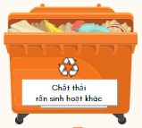 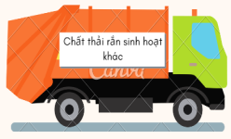

Chất thải sinh hoạt khác

**THU GOM, VẬN CHUYỂN**

**ĐIỂM TẬP KẾT**

**LƯU GIỮ**

***(4).Chất thải nguy hại:***

|  |  |
| --- | --- |
| Chai lọ đựng hóa chất, dầu nhớt, vỏ ắc quy, bình xịt côn trùng, vỏ bình gas mini,… | Bình xịt côn trùng muỗi gián..Raid mẫu mới đầu xịt kép đủ mùi | Shopee Việt  NamThu mua bình ắc quy hư cũ giá caoĐổi bình gas mini ở đâu | Mua bình gas mini ở đâu đảm bảo nhất? |
| Các loại pin | Phân biệt các loại pin thông dụng có trên thị trườngPhân biệt các loại pin thông dụng có trên thị trường |
| Các loại bóng đèn, đèn halogen, đèn huỳnh quang, đèn led | Đèn huỳnh quang – Wikipedia tiếng Việt10 bóng đèn halogen G9 40W | Shopee Việt NamBóng Compact Xoắn CFL HST5 50W công suất cao E27 |
| Điện thoại di động và đồ chơi điều khiển bằng điện | Thu mua điện thoại và linh kiện cũ , hỏngRác thải điện tử- nhận diện và tác hại |
| Thuốc, thực phẩm chức năng hết hạn sử dụng | Có nên uống thuốc cận date hoặc hết hạn sử dụng không?Tiêu hủy hàng thực phẩm chức năng hết hạn sử dụng |

Bố trí khu vực lưu giữ tạm thời

Đem đến các điểm thu hồi chất thải tại địa phương

 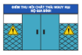

Điểm thu hồi chất thải nguy hại hộ gia đình

Chất thải nguy hại

***(5).Chất thải cồng kềnh:***

|  |  |
| --- | --- |
| Tủ gỗ, bàn ghế, giường, nệm cũ hỏng… | Sự thật về loạt đồ nội thất sứt hỏng gây bão mạngCách sửa ghế gỗ bị lung lay? - Angkoo  NHỮNG DẤU HIỆU BẠN CẦN THAY ĐỆM MỚI - All news - TIN TỨC - Nệm Ưu ViệtHướng dẫn sửa giường bị sập và gãy thanh dát giường tại nhà - CHUYÊN SỬA  CHỮA ĐỒ GỖ TẠI NHÀ HÀ NỘI VÀ TP Hồ Chí Minh |
| Tủ sắt, khung cửa, cánh cửa | Bỏ túi&quot; những lời khuyên hữu ích khi mua tủ sắt văn phòng thanh lýTHÙNG ĐỰNG HỒ SƠ | thùng tốn đựng hồ sơ | thung dung ho so | thung ton | thùng  tôn | thùng tôn đựng |
| Chất thải xây dựng (bêtông, gỗ, mảnh vụn nhựa đường, gạch, ngói, đất sét, sắt thép, vách ngăn thạch cao); Cành, cây có kích thước lớn,… | Phá dỡ công trình cũ, thu hồi phế liệu để tiết kiệm ngân sáchCành đào la liệt trên phố sau Tết - VnExpress |
| Ti vi, tủ lạnh, máy điều hòa, máy rửa bát, quạt điện, quạt sưởi, máy giặt, máy vi tính… | Mua tivi cũ hỏng tại quận Đống Đa, Thái Hà, Tây Sơn, Chùa Bộc, Kim LiênThu mua máy lạnh, tủ lạnh, máy giặt giá cao – Công Ty TNHH Dịch Vụ Hoàn Hảo  Cửu Long Việt Nam |

**Thu gom, vận chuyển**: khi có chất thải cồng kềnh phát sinh người dân liên hệ trực tiếp với đơn vị thu gom để thuê đơn vị thu gom đến thu gom, vận chuyển đến nơi xử lý hoặc người dân trực tiếp vận chuyển đến cơ sở xử lý.

### 3.2. Trách nhiệm của các bên tham gia

#### 3.2.1. Trách nhiệm của hộ gia đình

- Thực hiện phân loại chất thải rắn sinh hoạt tại hộ gia đình theo các loại như trên. Sau khi phân loại lưu chứa và vận chuyển chất thải đến các điểm tập kết (nếu có) hoặc trước nhà như sau:

*(1) Chất thải thực phẩm:* Đem bỏ vào thùng chứa **Chất thải thực phẩm** tại điểm tập kết (nếu có) hoặc trước nhà

*(2) Chất thải tái sử dụng, tái chế:* hộ gia đình bỏ vào thùng chứa **Chất thải tái sử dụng, tái chế** tại điểm tập kết (nếu có) hoặc trước nhà

*(3) Chất thải rắn sinh hoạt khác:* Đem bỏ vào thùng chứa **Chất thải rắn sinh hoạt khác** tại điểm tập kết (nếu có) hoặc trước nhà

*(4) Chất thải nguy hại:* các hộ gia đình tự mang đến điểm thu hồi chất thải nguy hại của địa phương.

*(5)**Chất thải cồng kềnh:* khi có chất thải cồng kềnh phát sinh người dân liên hệ trực tiếp với đơn vị thu gom để thuê đơn vị thu gom đến thu gom, vận chuyển đến nơi xử lý hoặc người dân trực tiếp vận chuyển đến cơ sở xử lý.

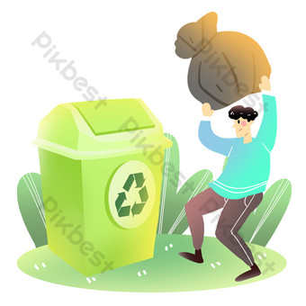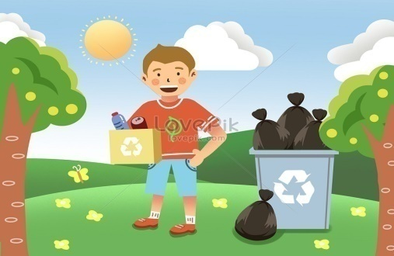

- Chấp hành các qui định về phí dịch vụ thu gom, xử lý chất thải rắn sinh hoạt.

- Sử dụng đúng loại **Bao bì đựng chất thải** do Ủy Ban nhân dân tỉnh quy định (nếu có).

- Giám sát và phản ánh với tổ trưởng tổ dân phố hoặc Ủy ban nhân dân xã, phường, thị trấn khi phát hiện cá nhân, hộ gia đình khác không phân loại rác, bỏ rác không đúng địa điểm và thời gian đã quy định.

- Giám sát và phản ánh với UBND xã, phường, thị trấn khi phát hiện các đơn vị thu gom, vận chuyển CTRSH thực hiện không đúng theo khung thời gian và tần suất thu gom theo quy định.

#### 3.2.2. Trách nhiệm của đơn vị thu gom

- Thu gom từng loại chất thải được các hộ gia đình phân loại theo các khung giờ đã quy định;

- Vận chuyển chất thải đến các nhà máy xử lý chất thải, bàn giao cho đơn vị xử lý theo quy định.

- Có quyền từ chối thu gom, vận chuyển chất thải rắn của hộ gia đình, cá nhân không phân loại, không sử dụng bao bì đúng quy định và thông báo cho cơ quan có thẩm quyền để kiểm tra, xử lý theo quy định của pháp luật.

#### 3.2.3. Trách nhiệm của đơn vị xử lý

Đơn vị xử lý thực hiện xử lý chất thải theo đúng cam kết với địa phương:

- Chất thải thực phẩm xử lý làm phân compost;

- Chất thải tái chế, tái sử dụng được tái chế thành các sản phẩm khác;

- Chất thải rắn sinh hoạt khác:

+ Chất thải đốt được thì xử lý bằng phương pháp đốt;

+ Chất thải không đốt được thì xử lý bằng phương pháp chôn lấp;

+ Chất thải nguy hại thì xử lý bằng các phương pháp như đốt, hóa rắn,….theo quy định;

+ Chất thải cồng kềnh sau khi được phá dỡ, cắt nhỏ sẽ được xử lý như các loại chất thải rắn khác.

#### 3.2.4. Trách nhiệm của người giám sát

##### *a. Trách nhiệm của UBND các xã, phường, thị trấn*

- Tổ chức quán triệt, tuyên truyền, vận động các hộ gia đình trên địa bàn thực hiện phân loại CTRSH tại nguồn theo quy định của pháp luật và các quy chế đã ban hành.



- Kiểm tra việc tuân thủ quy định của pháp luật về bảo vệ môi trường trong việc thu gom, vận chuyển CTRSH;

- Xử phạt theo thẩm quyền đối với những hộ gia đình có hành vi không thực hiện phân loại, lưu giữ, chuyển giao CTRSH sau phân loại theo quy định; xem xét, giải quyết kiến nghị, phản ánh của tổ chức, cộng đồng dân cư, hộ gia đình, cá nhân có liên quan đến việc thu gom, vận chuyển CTRSH.

##### *b. Trách nhiệm của tổ trưởng tổ dân phố, trưởng ấp*

- Phổ biến các quy định về quản lý CTRSH của phường đến các hộ gia đình, cá nhân trên địa bàn quản lý;

- Tham gia giám sát việc thực hiện quy định về quản lý CTRSH, thông báo kịp thời với cơ quan chức năng các vi phạm về hành chính về quản lý CTRSH trên địa bàn;

- Đưa tiêu chí phân loại, xử lý CRTSH tại nguồn vào việc bình xét thi đua, gia đình văn hóa, tổ dân phố văn hóa của từng tổ chức Hội;

- Thông báo trên loa phát thanh của phường đối với những trường hợp không thực hiện phân loại chất thải rắn sinh hoạt theo đúng quy định.

##### *c. Trách nhiệm của các tổ chức chính trị - xã hội, đoàn thể của phường*

Mặt trận Tổ quốc, các đoàn thể (Đoàn Thanh niên, Hội Cựu Chiến binh, Hội phụ nữ,...) các cấp phối hợp UBND các xã, phường, thị trấn các đơn vị liên quan tuyên truyền, vận động người dân, hộ gia đình thực hiện phân loại CTRSH tại nguồn theo quy định.



- Lồng ghép để phổ biến các quy định về quản lý chất thải, việc phân loại CTRSH tại nguồn đến các hộ gia đình trên địa bàn quản lý trong các buổi sinh hoạt, hoạt động chuyên đề,…

- Giám sát hoạt động phân loại CTRSH tại nguồn của các hộ gia đình; giám sát việc thu gom, vận chuyển CTRSH sau phân loại của đơn vị thu gom, vận chuyển; phản ánh kịp thời với cơ quan chức năng các vi phạm hành chính về quản lý, phân loại CTRSH của hộ gia đình trên địa bàn.

# TÀI LIỆU THAM KHẢO

1. Luật BVMT số 72/2020/QH14 ngày 17/11/2020, Điều 75 của Luật BVMT;

2. Sổ tay hướng dẫn quản lý rác thải sinh hoạt nông thôn dựa vào cộng đồng – Bộ Tài nguyên và Môi trường, dự án đói nghèo và môi trường 2010.

3. Sổ tay phân loại chất thải rắn sinh hoạt tại nguồn trên địa bàn tỉnh Lào Cai – Ủy ban nhân dân tỉnh Lào Cai, 2017.

4. Hướng dẫn phân loại và xử lý rác thải hữu cơ tại hộ gia đình – Sở Tài nguyên và Môi trường tỉnh Hưng Yên, 2017

5. Nội dung tuyên truyền hướng dẫn phân loại chất thải rắn sinh hoạt tại nguồn trên địa bàn thành phố Hồ Chí Minh, 2017.

6. Quyết định số 44/2018/QĐ-UBND ngày 14/11/2018 của Ủy ban nhân dân thành phố Hồ Chí Minh ban hành quy định về phân loại chất thải rắn sinh hoạt tại nguồn trên địa bàn thành phố Hồ Chí Minh.

7. Tài liệu hướng dẫn phân loại chất thải rắn sinh hoạt tại nguồn trên địa bàn thành phố Đà Nẵng giai đoạn 2019 – 2025 – Ủy ban nhân dân thành phố Đà Nẵng, 2019.

8. https://www.monre.gov.vn,....